Cara Install dan Setting Environtment Variables python



Nama : Novendius Eka Saputra

NIM : L200150084

# Cara Install Python

1. Untuk menginstall python pertama silahkan download python di <https://www.python.org/downloads>. Disini saya menggunakan python yang versi 2.7

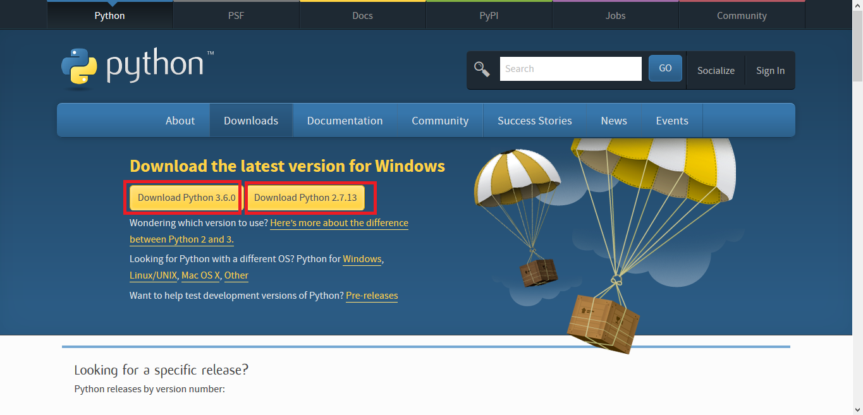

1. Buka file installan python.

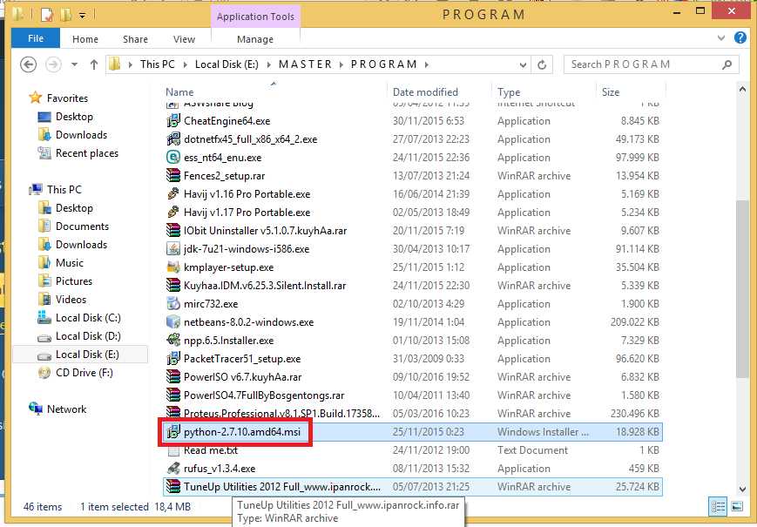

1. Akan muncul tampilan seperti dibawah ini bisa langsung klik next saja.

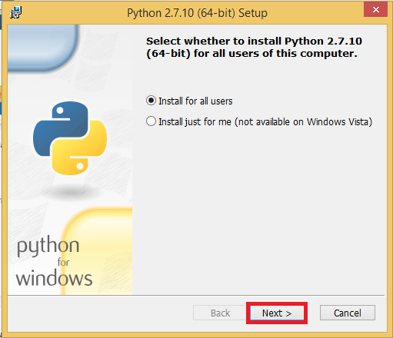

1. Maka akan muncul tampilan seperti dibawah ini, pertama silahkan tentukan lokasi python. Jika sudah kemudian klik next

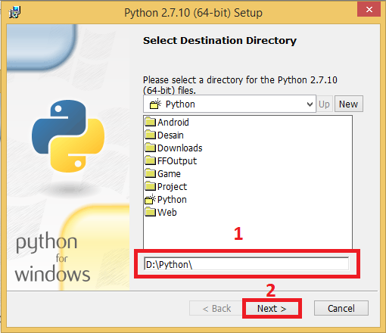

1. Maka akan muncul tampilan dibawah ini, pertama klik Advanced kemudian silahkan centang compile .py setelah itu klik OK dan kemudian klik Next

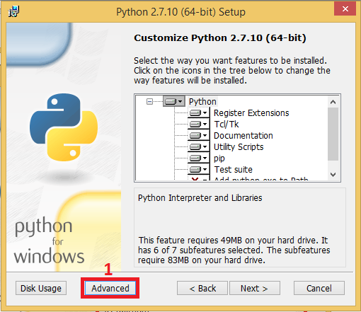

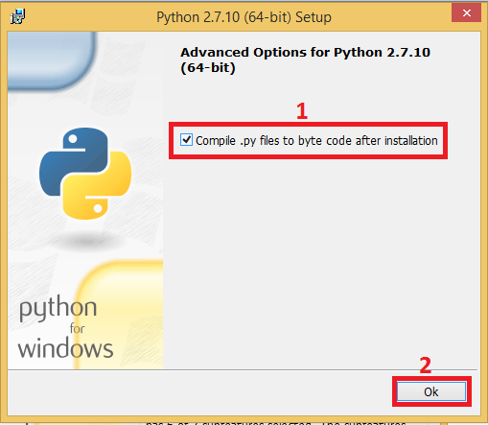

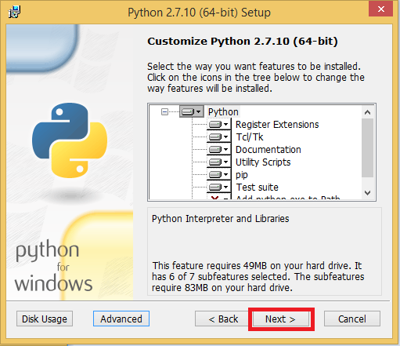

1. Tunggu hingga proses selesai

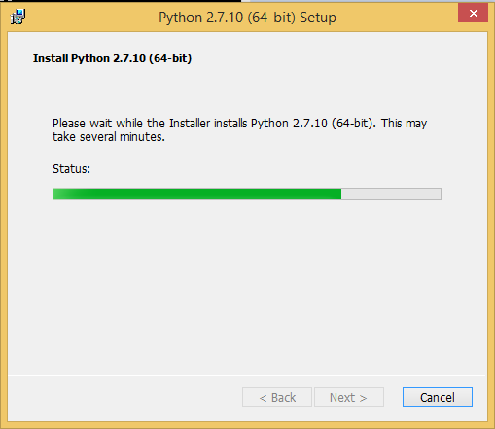

1. Kemudian Klik Finish

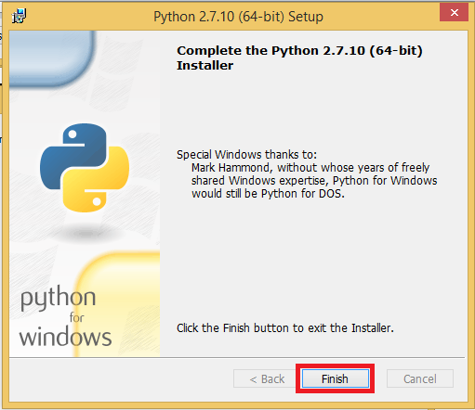

# Cara Setting Evirontment Variables python

1. Bukan Windows Explorer, klik kanan pada This PC kemudian pilih Properties

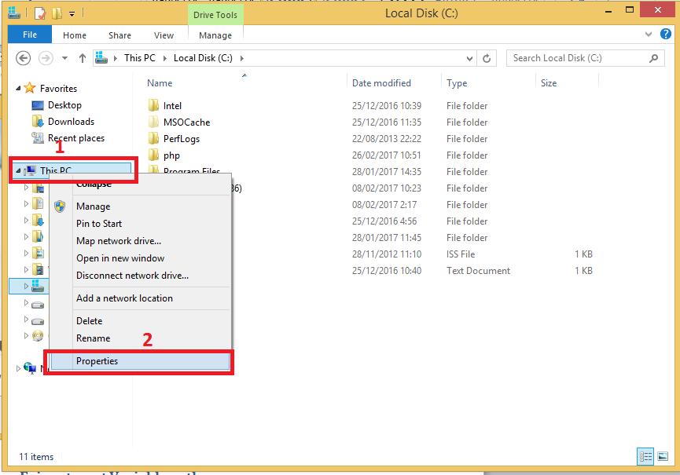

1. Maka akan muncul tampilan seperti dibawah ini, silahkan pilih Advance System Setting.

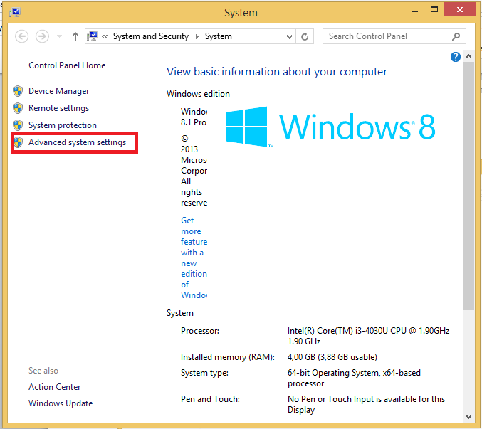

1. Maka akan muncul tampilan seperti dibawah ini, silahkan klik Environtment Variables

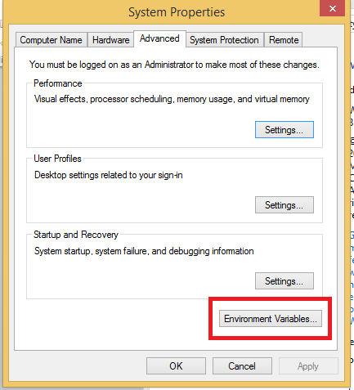

1. Kemudian cari path, kemudian double klik / klik edit. Untuk menambahkan variablenya gunakan tanda “ ; “ sebagai penutup di setiap variable agar nantinya tidak terjadi error, untuk mengisinya silahkan cari lokasi dimana python telah diinstall. Kemudian klik OK

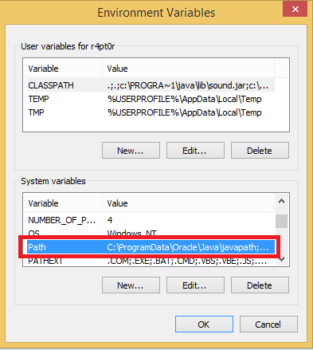

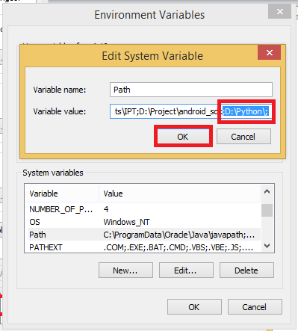

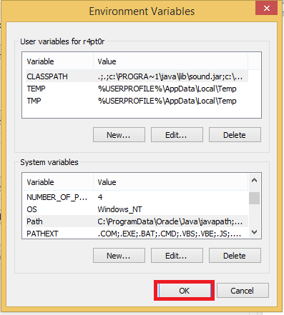

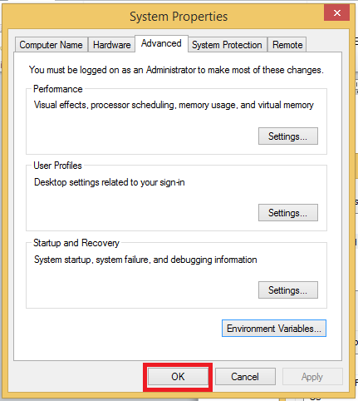

1. Untuk menguji apakah berhasil atau belum silahkan buka Command Promptnya. Setelah itu ketikan python, jika sukses maka tampilannya akan seperti dibawah ini.

